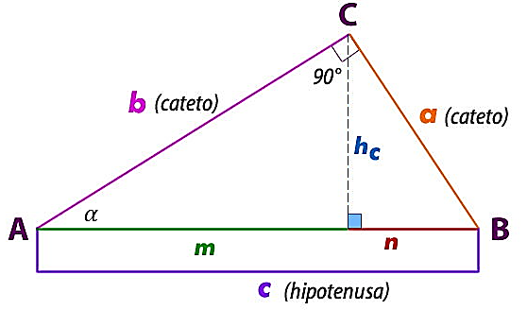Refuerzo 3: Relaciones trigonométricas.

I. Repaso: semejanza entre triángulos.

a) Identifique los 3 triángulos presentes en la figura, y

dibújelos siguiendo las siguientes instrucciones:

i) Situar el ángulo recto en la intersección de los ejes X e Y.

ii) Situar el cateto de mayor longitud en el eje Y.

iii) Situar el cateto de menor longitud en el eje X.

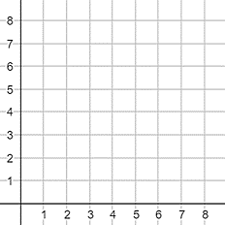

b) Establecer 3 relaciones que incluyan $a$ (no equivalentes), 3 relaciones que incluyan $b$ y 3 relaciones que incluyan la altura del triángulo con respecto al lado $c$ $(H_{c})$.

|  |
| --- |
| Relaciones con respecto a |
|  |
|  |
|  |

|  |
| --- |
| Relaciones con respecto a |
|  |
|  |
|  |

|  |
| --- |
| Relaciones con respecto a $a$ |
| $$i) \frac{ }{ }=\frac{ }{ }$$ |
| $$ii) \frac{ }{ }=\frac{ }{ }$$ |
| $$iii) \frac{ }{ }=\frac{ }{ }$$ |

c) Identifique entre las relaciones anteriores las igualdades equivalentes a las igualdades del teorema de Euclides respecto a los catetos y a la de la hipotenusa. (enciérrelas con rojo)



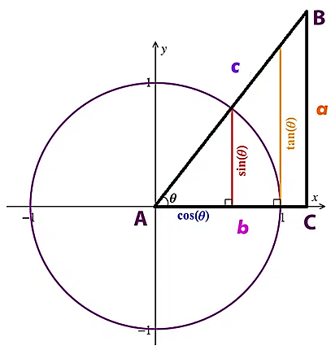II. Actividad

a) Identifique las relaciones presentes entre los triángulos de la figura.

|  |
| --- |
| Relaciones con respecto a |
|  |
|  |
|  |

|  |
| --- |
| Relaciones con respecto a |
|  |
|  |
|  |

|  |
| --- |
| Relaciones con respecto a $b$ |
| $$i) \frac{ }{ }=\frac{ }{ }$$ |
| $$ii) \frac{ }{ }=\frac{ }{ }$$ |
| $$iii) \frac{ }{ }=\frac{ }{ }$$ |

b) Establezca igualdades para el seno, coseno y tangente de un ángulo, con respecto a $a, b$ y $c$.

$$\cos{θ}=\frac{ }{ }=\frac{ }{ }$$

$$\tan{θ}=\frac{ }{ }=\frac{ }{ }$$

$$\sin{θ}=\frac{ }{ }=\frac{ }{ }$$

c) Aplique las igualdades anteriores, para determinar el ángulo $β$, en los siguientes triángulos:

